**关于“路县故城遗址保护展示工程智能化系统建设其他信息化设备采购项目”招标文件的补充说明**

1. 招标文件中会议室、大厅、弱电机房等具体位置如下图所示：

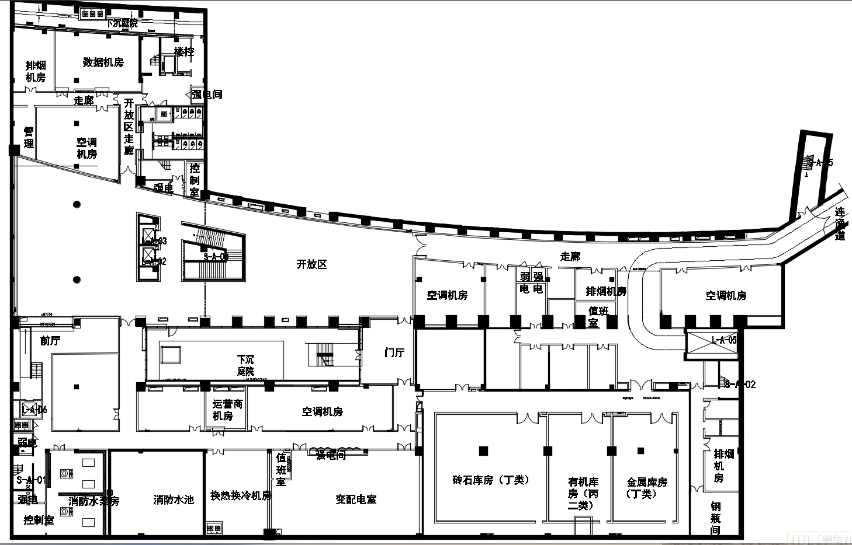

主楼B1层平面图

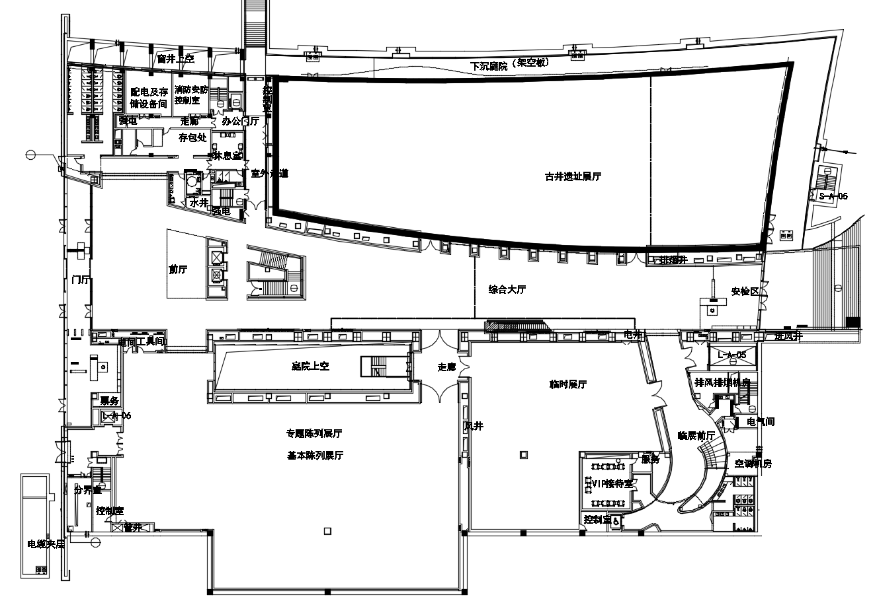

主楼1F平面图

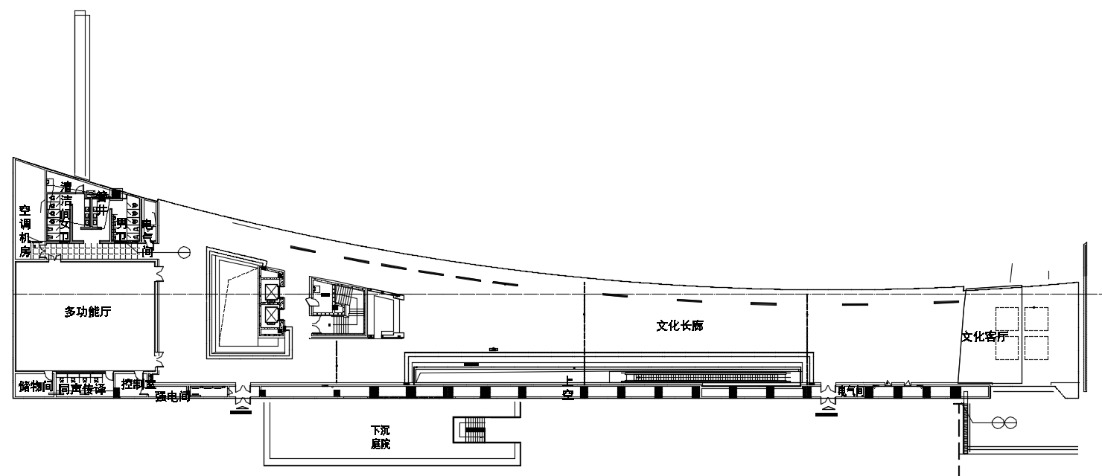

主楼2F平面图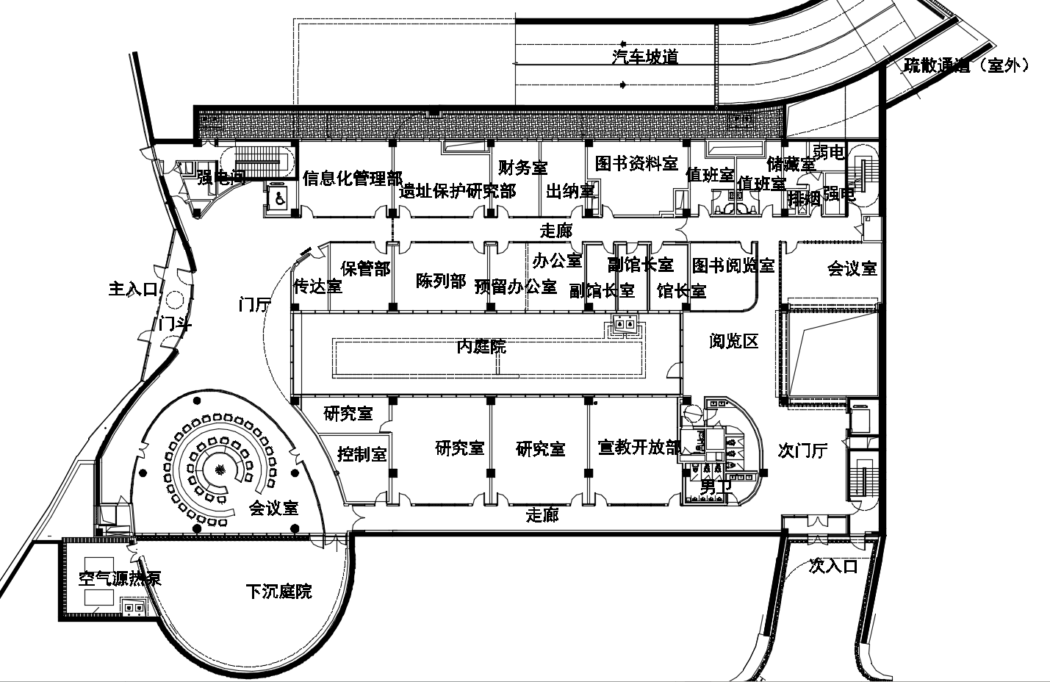

运营管理用房B1层

以上图示内容供投标人参考。本次采购项目主要为设备采购，投标人需完成设备供货及安装，对于安装过程中涉及的点位部署等内容，因博物馆保密性要求，详细设备点位图纸待中标人确定后提供。设备点位、安装方式现已确认，如投标人中标后在安装过程中需要进行调整时，投标人可在满足招标人使用需求前提下，根据投标产品及现场实际情况进行优化，但需提前报招标人审核通过方可实施。

1. 本项目中涉及的预埋及明配管槽工作由其他单位承担，但如有不到位，无法满足智能化设备安装需求的情况则需投标人自行进行完善，确保系统功能完整。
2. 本项目招标文件中第57页，3.2.55电源时序器中“8个13A插座”的描述无误，即要求该电源时序器为8路输出插座，每个插座支持最大13A。
3. 本项目中涉及的会议室及多功能厅中的投影设备由其他包件完成采购，本项目中投标人仅需负责提供与投影设备进行集成对接联调和控制的部分工作。
4. 招标文件中第57页，3.2.54 分布式综合管理平台，需要统一接入多功能厅以及其他会议室，并实现网络互通。
5. 安装设备的线缆由投标人自行根据投标产品本身以及现场情况进行优化，但需保证设备或系统正常运行。
6. 原招标文件中涉及的招标参数均是根据项目实际需求而制定，且经前期市场调研，均同时满足三个不同品牌，故不做修改。
7. 招标文件中第50页“3.2.17、双总线控制主机”中：“10. #产品需同时提供3C、CE、ROHS认证证书复印件并加盖原厂公章”，修改为：#提供产品的3C、CQC、CE或ROHS认证证书其中任意一项证书。
8. 本项目招标文件中第88页“6、声音复核系统”、“6.2.1、拾音器（壁装、吸顶）”、第44页“2.2.5、音频存储设备”要求的配置参数，可以满足声音复核系统的功能要求。
9. 招标文件中涉及到需要投标人提供“（投标人应提供第三方机构出具的检测报告复印件并加盖厂商公章作为证明文件）、（要求提供主机插卡式外观截图或者“一种PCI插卡式网络音频采集设备”证书复印件证明，并加盖厂家公章）、（要求提供主机插卡式外观截图及线路故障检测功能界面截图证明，并加盖厂家公章）、（投标人须提供相关证明材料复印件并加盖公章）、（提供设备实物功能面板图片，标识相关接口加盖厂家公章）、（投标时需提供照片或截图并加盖厂家公章）”等要求，**全部删除。**
10. **补充原招标文件中部分设备的技术参数如下：**
11. 监控摄像机(含支架）、23、监控摄像机(含支架）参数要求如下：
12. 传感器类型：≥1/2.8英寸CMOS；
13. 像素：≥200万；
14. 最大分辨率：≥1920×1080；
15. 无线投屏发射器

即插即投免驱动；最大支持30米无线传屏；笔记本插入后无需运行内置特定程序即可支持。

1. 隔离变压器

支持3.5AUX插座，支持消除共地电流声

1. 红外发射棒

≥1米红外IR发射线；

1. 红外发射棒

≥1米红外IR发射线；

1. 话筒

超心形指向

咪杆长度不小于300mm

2、门磁

工作电压：DC2.5~3.6V，输入电压DC12V。工作电流：静态电流≤20uA，报警电流≤150mA。工作方式：常开、闭合信号输出，配合控制设备使用可定义报警信号。

6、单门单向（人脸）

此项为单门单向人脸识别门禁的闭门器，详见7.2.5闭门器参数要求。

1. 单门单向（人脸）

此项为单门单向人脸识别门禁的人脸门禁一体机，详见7.2.7人脸门禁一体机参数要求。

1. 单门单向（人脸）

此项为单门单向人脸识别门禁的开门按钮，详见7.2.4开门按钮参数要求。

1. 单门单向（指静脉）

此项为单门单向门禁的门所配置的双门门禁控制器，详见7.2.6普通双门门禁控制器参数要求。

1. 单门单向（指静脉）

此项为单门单向（指静脉）识别的闭门器，详见7.2.5闭门器参数要求。

1. 单门单向（指静脉）

此项为单门单向（指静脉）识别的读卡器，详见7.2.8指静脉读卡器参数要求

1. 单门单向（指静脉

此项为单门单向（指静脉）识别的开门按钮，详见7.2.4开门按钮参数要求

1. 单门双向（生物人别+键盘密码）

此项为单门双向（生物人别+键盘密码）识别的人脸门禁一体机，详见7.2.7人脸门禁一体机参数要求

1. 单门双向（生物人别+键盘密码）

此项为单门双向（生物人别+键盘密码）识别的闭门器，详见7.2.5闭门器参数要求

1. 单门双向（生物人别+键盘密码）

此项为单门双向（生物人别+键盘密码）识别的开门按钮，详见7.2.4开门按钮参数要求

1. 单门双向（生物人别+键盘密码）

此项为单门双向（生物人别+键盘密码）识别的读卡器。

读卡器应采用读取卡内写入的流水号认证权限的方式，读写卡时间小于1秒，工作频率：13.56MHZ；带呼吸灯显示效果。支持键盘密码识别。

1. 双门单向（掌型）

此项为双门单向（掌型）识别的闭门器，详见7.2.5闭门器参数要求

1. 双门单向（掌型）

此项为双门单向（掌型）识别的读卡器，读卡器应采用读取卡内写入的流水号认证权限的方式，读写卡时间小于1秒，工作频率：13.56MHZ；带呼吸灯显示效果；支持键盘密码识别。

1. 双门单向（掌型）

此项为双门单向（掌型）识别的指静脉读卡器，详见7.2.8指静脉读卡器参数要求。

1. 双门单向（掌型）

此项为双门单向（掌型）识别的开门按钮，详见7.2.4开门按钮参数要求。

1. 双门双向（生物人别+键盘密码）

此项为双门双向（生物人别+键盘密码）配置的开门按钮，详见7.2.4开门按钮参数要求。

1. 双门双向（生物人别+键盘密码）

此项为双门双向（生物人别+键盘密码）配置的人脸门禁一体机，详见7.2.7人脸门禁一体机参数要求。

1. 双门双向（生物人别+键盘密码）

此项为双门双向（生物人别+键盘密码）配置的闭门器，详见7.2.5闭门器参数要求。

1. 双门双向（生物人别+键盘密码）

此项为双门双向（生物人别+键盘密码）配置的读卡器。

读卡器应采用读取卡内写入的流水号认证权限的方式，读写卡时间小于1秒，工作频率：13.56MHZ；带呼吸灯显示效果；

支持键盘密码识别。

27、单门磁力锁

最大拉力：280KG （620LB）；输入电压：DC12V或24V；工作电流：DC12V/460mA.DC24V/230mA

适用门型:木门、玻璃门、金属门、防火门；解锁方式：断电开门 .带信号反馈 ；特殊设计：专业防残磁处理，坚固耐用。

28、双门磁力锁

最大拉力：280KG （620LB）；输入电压：DC12V或24V；工作电流：DC12V/460mA.DC24V/230mA

适用门型:木门、玻璃门、金属门、防火门；解锁方式：断电开门 .带信号反馈 ；特殊设计：专业防残磁处理，坚固耐用。

1. 巡更点信息按钮

识别距离3-5cm，读卡频率125KHz，识读此书大于100万次，防水防尘防震，无需供电，单独不可修改ID码。

34、巡更采集器

RFID自动感应读卡技术，读卡反应时间不大于0.1秒，读卡成功声光提示，显示屏显示记录数、卡号、时间，操作简单，无需按键即可操作。配备显示屏，低电提醒，不小于30000条容量，USB通讯，软件免安装，使用多种操作系统，多语言一键切换。

1. **针对招标文件评标标准中“音视频系统专项设计方案”，现提供CAD图纸，作为招标文件的补充文件，请投标人依据现场踏勘情况和招标文件要求，自行提供设计方案**
2. **针对招标文件评标标准中“须知屏专项设计方案”，现提供CAD图纸，作为招标文件的补充文件，屏幕尺寸按照招标文件要求执行，请投标人依据现场踏勘情况和招标文件要求，自行提供设计方案**